BỘ CÔNG THƯƠNG

**TRƯỜNG ĐẠI HỌC CÔNG NGHIỆP THỰC PHẨM**

**THÀNH PHỐ HỒ CHÍ MINH**

**🙧🏵🙥**



BÁO CÁO ĐỀ ÁN MÔN HỌC

**XÂY DỰNG ỨNG DỤNG QUẢN LÝ CỬA HÀNG BÁN SÁCH**

**Thành viên nhóm:**

Phạm Tuấn Đạt 2001190465

Nguyễn Đắc Đạt 2001190460

Bùi Thị Ái Ly 2001190150

**GVHD**: Trần Như Ý

***TP.HCM, Tháng 10 năm 2021***

# **LỜI NÓI ĐẦU**

Ngày nay, CNTT đã và đang đóng vai trò quan trọng trong đời sống kinh tế, xã hội của nhiều quốc gia trên thế giới, là một phần không thể thiếu trong xã hội năng động, ngày càng hiện đại hoá. Vì vậy, việc tin học hoá vào một số lĩnh vực là hoàn toàn có thể và phù hợp với xu hướng hiện nay. Xuất phát từ nhu cầu thực tế đó, trong công việc mua và bán sách, việc quản lý sách nhập và bán là một việc không thể thiếu. Nhằm thay thế một số công việc mà trước đó phải thao tác bằng tay trên giấy tờ đạt hiệu quả không cao, mất nhiều thời gian. Vì vậy, chúng em đã thực hiện báo cáo với đề tài “**Xây dựng ứng dụng quản lý cửa hàng bán sách xử dụng CSDL Oralce**”

Do trong khuôn khổ thời gian ngắn, trình độ chuyên môn, kinh nghiệm và kiến thức của bản thân còn hạn chế, nên chúng em rất mong được sự góp ý của cô và các bạn trong lớp, để đề tài nghiên cứu của chúng em ngày càng hoàn thiện hơn và được ứng dụng trong thực tế.

Em xin chân thành cảm ơn!

# **LỜI CẢM ƠN**

**🟑🟑🟑🟑🟑🟑**

Để hoàn thành tốt đề tài này chúng em xin cảm ơn tới quý thầy cô trường Đại học Công Nghiệp Thực Phẩm TP.HCM đã tạo điều kiện cho chúng em nghiên cứu và hoàn thành đề tài.Tiếp đến, chúng em xin chân trọng cảm ơn giáo viên bộ môn Hệ quản trị Cơ sở dữ liệu Oracle Trần Như Ý đã tận tình giúp đỡ, chỉ bảo hướng dẫn chúng em trong suốt quá trình thực hiện đề tài. Vì thời gian và năng lực còn có hạn chế nên không thể tránh khỏi những sai sót trong khi thực hiện đề tài nghiên cứu của mình. Rất mong được sự góp ý bổ sung của thầy để đề tài của chúng em ngày càng hoàn thiện hơn.

Em xin chân thành cảm ơn !

MỤC LỤC

**LỜI NÓI ĐẦU** 2

**LỜI CẢM ƠN** 3

**I.** **Chi tiết yêu cầu đề tài** 5

**1.** **Mục đích của đồ án** 5

**2.** **Nội dung chi tiết** 5

**II.** **Xây dựng cơ sở dữ liệu** 5

**1.** **Thông tin các ràng buộc** 5

**2.** **Phân quyền thao tác với Cơ sở dữ liệu** 6

**3.** **Một số trigger và function trong cơ sở dữ liệu** 7

**III.** **Xây dựng ứng dụng** 7

**1.** **Cấu trúc chương trình** 7

**2.** **Giao diện ứng dụng & Chức năng** 7

**2.1.** **Giao diện đăng nhập** 7

**2.2.** **Giao diện giành cho quản lý** 8

**2.3.** **Giao diện chung & các function hiển thị** 17

**2.3.1.** **Giao diện Trang chủ** 17

**2.3.2.** **Giao diện thông tin nhân viên** 18

**2.3.3.** **Giao diện nhà cung cấp** 19

**2.3.4.** **Giao diện Thông tin sách** 20

**2.3.5.** **Giao diện Thông tin khách hàng** 21

**2.3.6.** **Giao diện Hóa đơn bán** 22

**2.3.7.** **Giao diện Hóa đơn nhập** 24

**VI.** **TỔNG KẾT** 25

1. **Chi tiết yêu cầu đề tài**
2. **Mục đích của đồ án**

* Xây dựng hệ thống dễ sử dụng, hoạt động ổn định và chính xác.
* Quản lý hệ thống dữ liệu bao gồm việc cập nhật và quản lý sản phẩm, hóa đơn, khách hàng, nhân viên một cách chính xác và nhanh chóng.
* Quản lý tình hình họat động của cửa hàng: nhập hàng, xuất hóa đơn, khách hàng, doanh số, sản phẩm,…
* Các chức năng tìm kiếm và thống kê thông tin được sử dụng dễ dàng và nhanh chóng.
* Hỗ trợ quản lí giám sát hệ thống, quản lí Database, có thể cấp quyền cho nội bộ nhân viên của cửa hàng. Quản lí việc truy xuất cơ sở dữ liệu.

1. **Nội dung chi tiết**

* Giao diện : phải thân thiện, dễ sử dụng.
* Khi thay đổi 1 chức năng thì không làm ảnh hưởng đến các chức năng khác.
* Ứng dụng được xây dụng bằng ngôn ngữ Java sử dụng Hệ quản trị Cơ sở dữ liệu Oracle.
* Ứng dụng thực hiện các chức năng như xem thông tin sản phẩm, xem thông tin khách nhân viên, khách hàng, nhà cung cấp. Truy xuất các hóa đơn của cửa hàng như: Hóa đơn bán, hóa đơn nhập.
* Sẽ có các chức năng riêng giành cho quản lý cửa hàng như: Xem được các thông tin của Database, Session, thông tin của User,… . Có thể tạo các Tablespace, Profile, tạo User mới, phân quyền và gán quyền cho từng user cụ thể.
* Có chức năng ghi lại lịch sử đăng nhập của từng user khi login vào ứng dụng.

1. **Xây dựng cơ sở dữ liệu**
2. **Thông tin các ràng buộc**

* **Nhân viên:** quản lý thông tin nhân viên gồm: mã nhân viên, tên nhân viên, ngày sinh, giới tính, email, số điện thoại, ảnh của nhân viên. Với mỗi nhân viên sẽ có một mã riêng làm khóa chính trong bảng NhanVien.
* **Khách hàng:** quản lý thông tin khách hàng như: mã khách hàng, tên khách hàng, địa chỉ, số điện thoại, ngày sinh. Và mỗi khách hàng sẽ được cấp một mã riêng làm khóa chính trong bảng KhachHang.
* **Thể loại:** mỗi quyển sách sẽ có một mã loại khác nhau và chi tiết mã loại sẽ được lưu trữ trong bảng TheLoai. Mã loại là khóa chính.
* **Thông tin sách:** lưu trữ tất cả các sách trong cửa hàng. Mỗi quyển sách sẽ bao gồm những thông tin: mã sách, tên sách, tác giả, nhà xuất bản, năm xuất bản, mã loại, giảm giá và giá bán. Với thuộc tính mã sách làm khóa chính trong bảng ThongTinSach.
* **Nhà cung cấp:** lưu trữ thông tin của từng nhà cung cấp như: mã nhà cung cấp, tên nhà cung cấp, địa chỉ, điện thoại. Có khóa chính là Mã nhà cung cấp.
* **Phiếu nhập hàng:** chứa thông tin của các đơn nhập hàng của cửa hàng như: mã phiếu nhập hàng, mã nhà cung cấp, mã nhân viên, ngày lập đơn và tổng tiền. Với mã nhà cung cấp làm khóa chính. Trong đó mã nhà cung cấp, mã nhân viên lần lượt là các khóa chính trong bảng NhaCungCap và bảng NhanVien. Mã nhân viên sẽ cho chúng ta biết đơn hàng là do nhân viên nào nhập.
* **Chi tiết phiếu nhập hàng:** chứa thông tin chi tiết của từng đơn nhập hàng. Và có mã đơn hàng, mã sách làm khóa chính.
* **Phiếu đặt hàng:** gồm các thông tin của từng đơn đặt hàng như: mã phiếu đặt hàng, mã nhân viên, mã khách hàng, ngày lập, số lượng đặt, tổng tiền. Trong đó mã phiếu đặt hàng là khóa chính và mã nhân viên, mã khách hàng lần lượt là khóa chính trong hai bảng NhanVien, KhachHang. Mã khách hàng sẽ cung cấp thông tin đơn đặt hàng là của khách hàng nào.
* **Chi tiết phiếu đặt hàng:** lưu trữ thông tin chi tiết của từng đơn đặt hàng như mã đơn đặt hàng, mã sách đặt, số lượng, giá bán, thành tiền.

1. **Phân quyền thao tác với Cơ sở dữ liệu**

* **Quản lý:** có quyền xem tất cả các thông tin của cơ sở dữ liệu như thông tin nhân viên, thông tin khách hàng,…. Có quyền thao tác thêm, xóa, cập nhật thông tin của tất cả các đối tượng trong Cơ sở dữ liệu. Có thể xem thông tin chi tiết của hệ thống như thông tin các user, phân quyền cho từng nhân viên….
* **Nhân viên:** được quyền thêm thông tin vào các bảng như: hóa đơn bán sách, hóa đơn nhập sách,…. Xem thông của các đơn hàng đã được lập trong của hàng, xem thông tin sách,…. Không được quyền xóa và sửa thông tin của bất kỳ đối tượng nào trong Cơ sở dữ liệu.

1. **Một số trigger và function trong cơ sở dữ liệu**

* Trigger ghi nhận lịch sử đăng nhập của user khi đăng nhập vào hệ thống
* Function tìm kiếm thông tin sách, thông tin đơn hàng theo mã khách hàng, theo mã nhân viên,…

1. **Xây dựng ứng dụng**
2. **Cấu trúc chương trình**

Ứng dụng được xây dụng bằng ngôn ngữ Java, được chia làm 4 lớp chính:

* **Connect_database:** hỗ trợ kết nối từ Java xuống Hệ quản trị cơ sở dữ liệu Oracle.
* **DAO:** xử lý tất cả các chức năng của ứng dụng, gọi thực thi các câu lệnh, truy xuất cơ sở dữ liệu.
* **Doi_tuong:** chứa các đối tượng của ứng dụng hướng đến như: nhân viên, sách, khách hàng,…
* **GUI:** tầng giao diện để người dùng có thể tương tác với ứng dụng, hiện thị các thông tin cần thiết.
* Hai lớp hỗ trợ **img** và **load_img**: thực hiện nhiệm vụ lưu trữ hình và load hình lên giao diện người dùng.

1. **Giao diện ứng dụng & Chức năng**
   1. **Giao diện đăng nhập**

* Có chức năng xác thực thông tin của từng User khi đăng nhập vào. Nếu không đúng với thông tin đã tạo sẽ không cho đăng nhập vào chương trình
* Giao diện sẽ hiển thị lần đăng nhập cuối cùng của user vào ứng dụng.
* 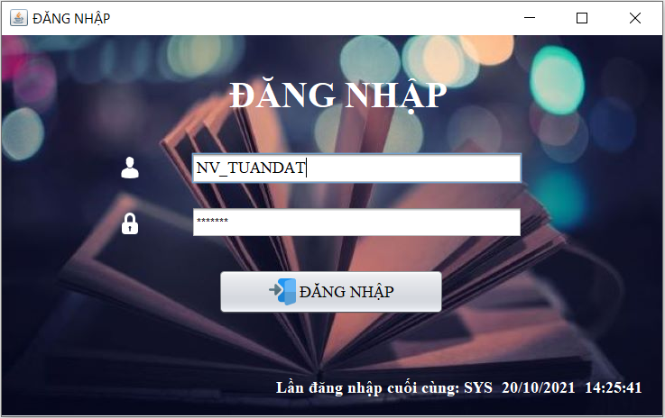
  1. **Giao diện giành cho quản lý**
* Xem được các thông tin của hệ thống như: database, datafile,…





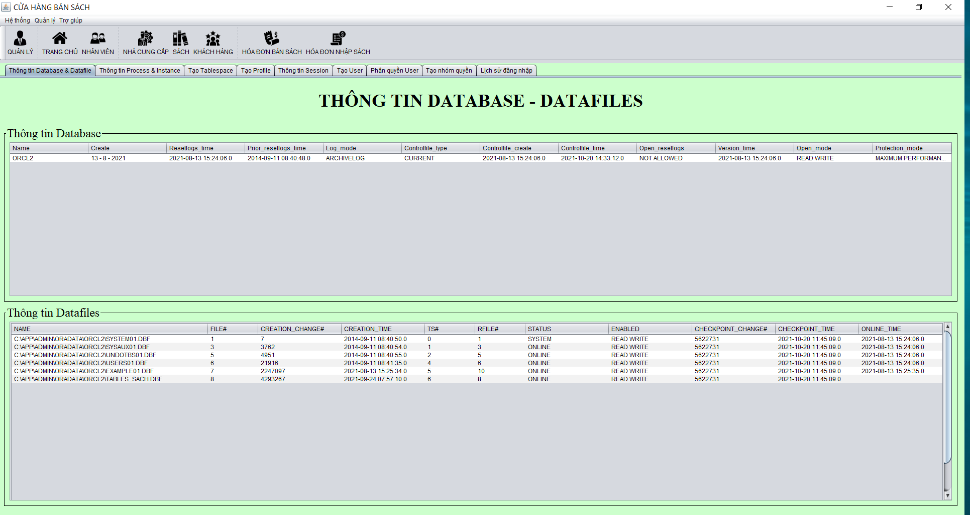

* Xem thông tin Process và Instance





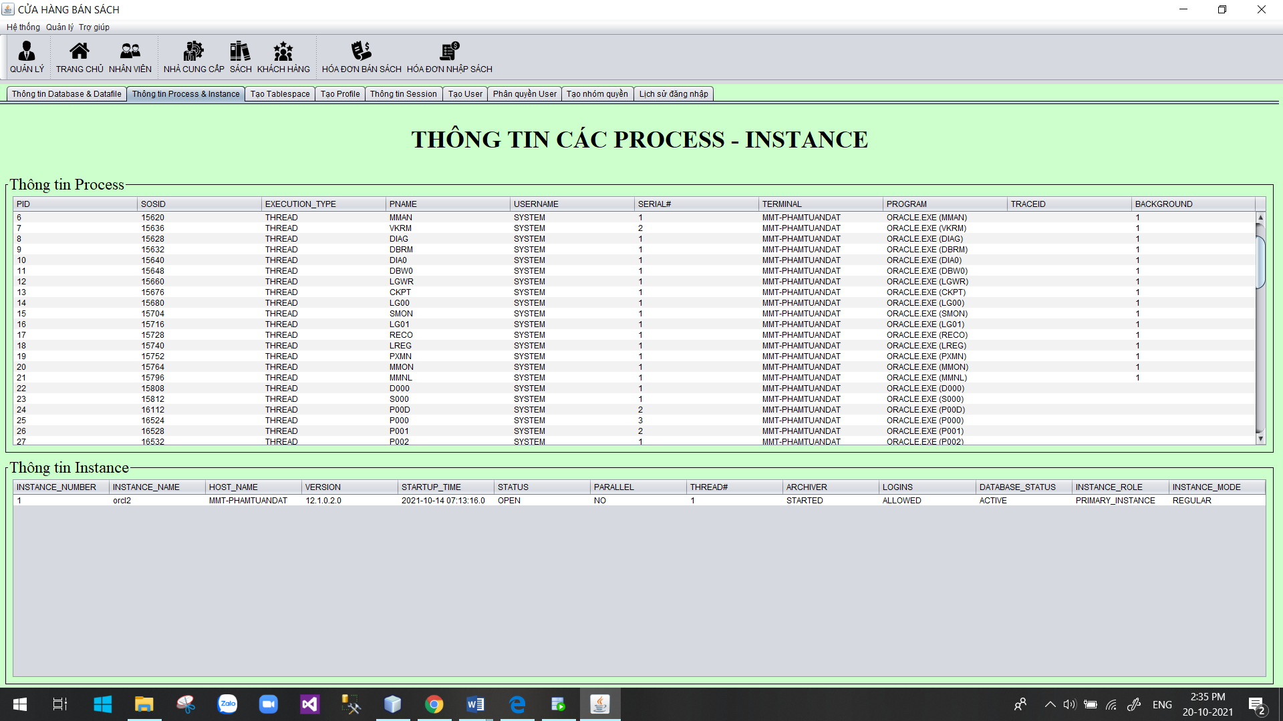

* Xem thông tin các Session



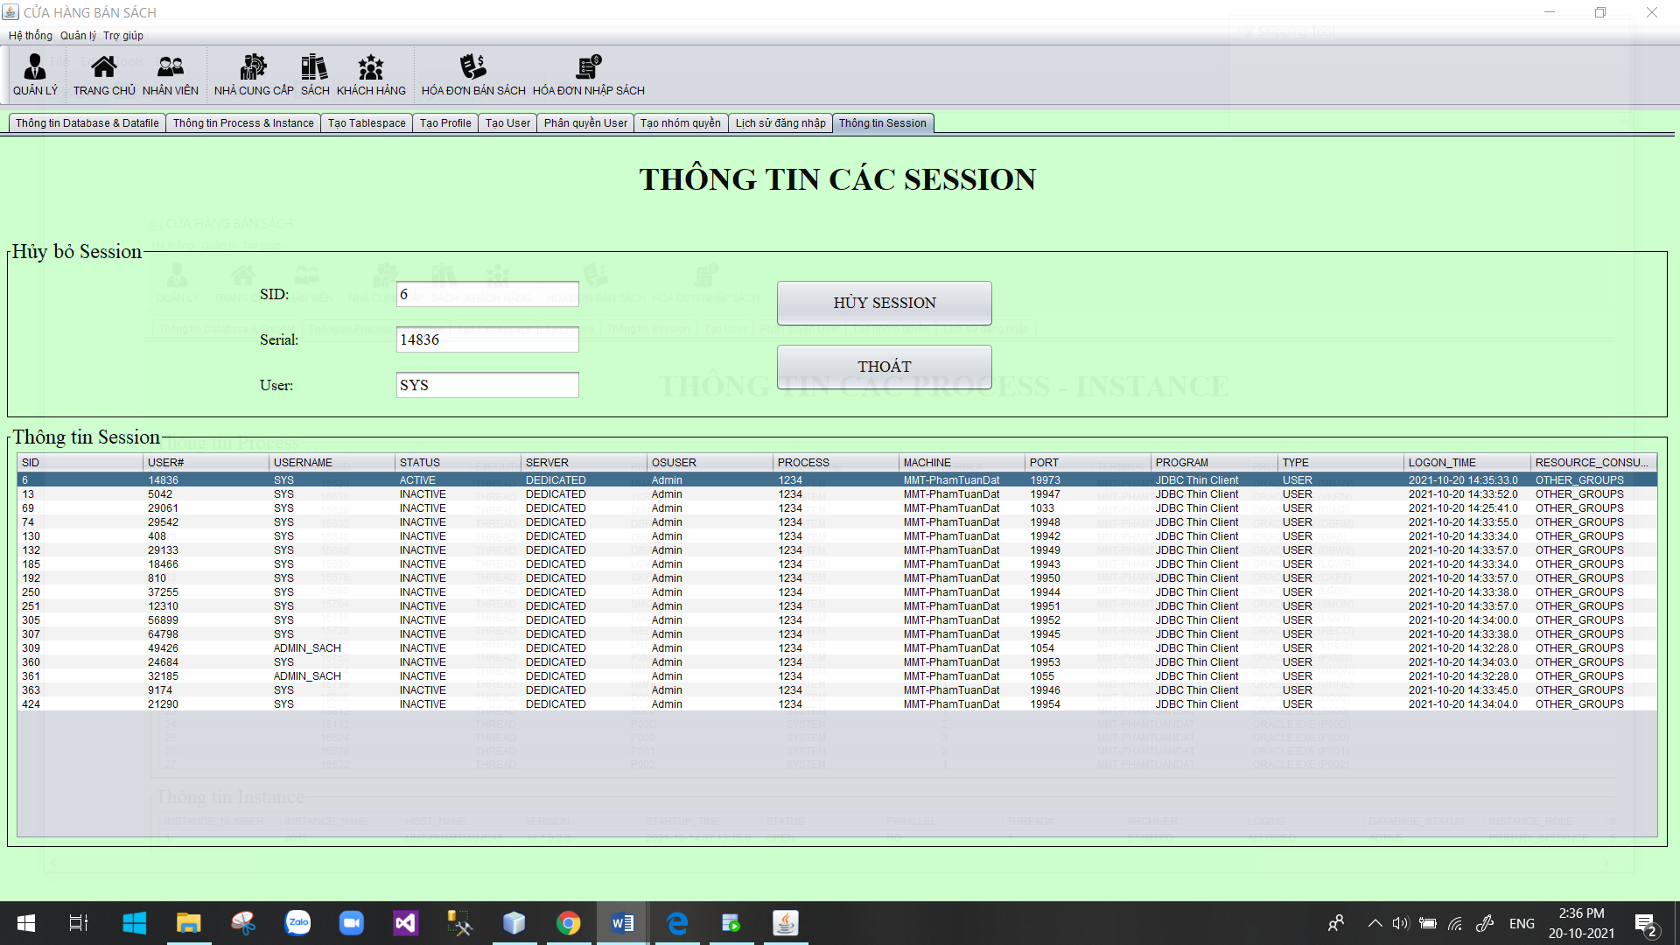

* Hủy một Session

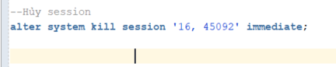

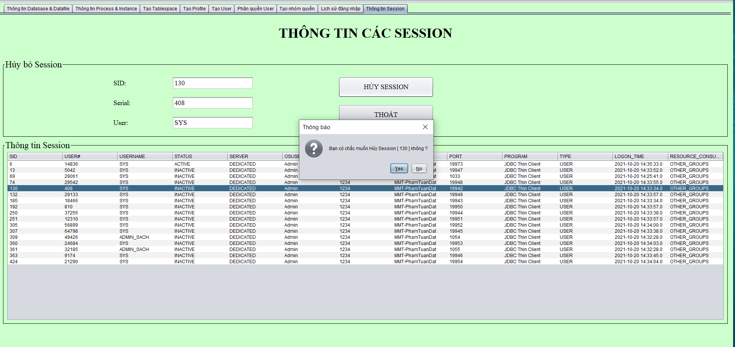 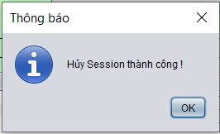

* Xem thông tin Profile

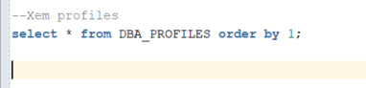

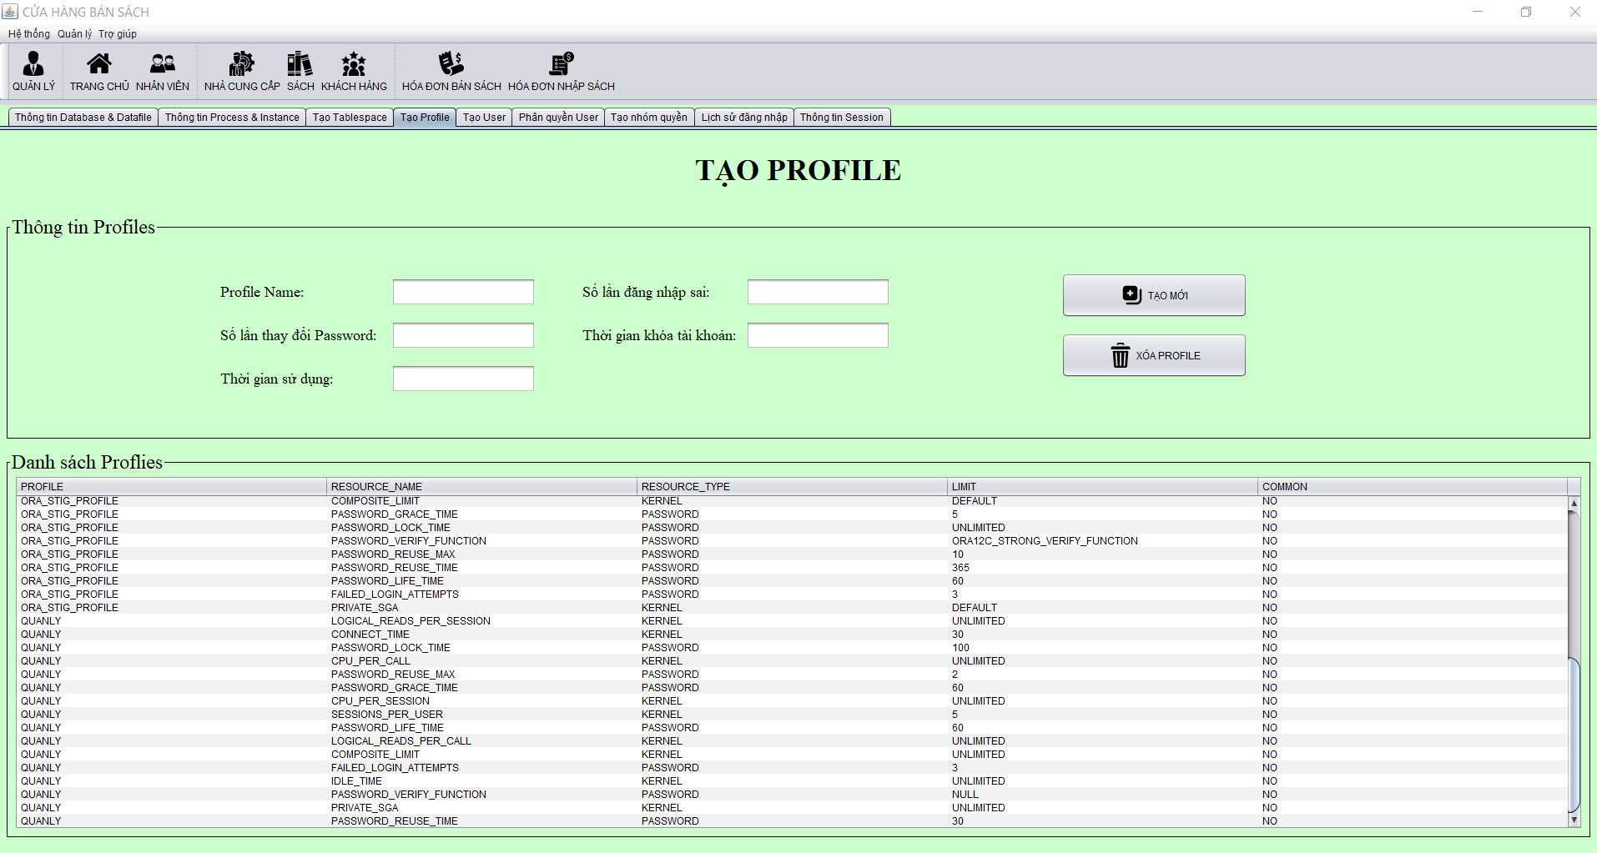

* Tạo Profile với các tham số truyền vào như: Tên proffile, số lần đăng nhập sai, số lần thay đổi password, thời gian khóa tài khoản nếu như đăng nhập sai và thời gian sử dụng hoặc xóa một Profile.

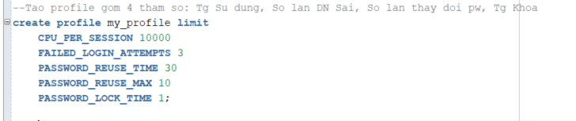

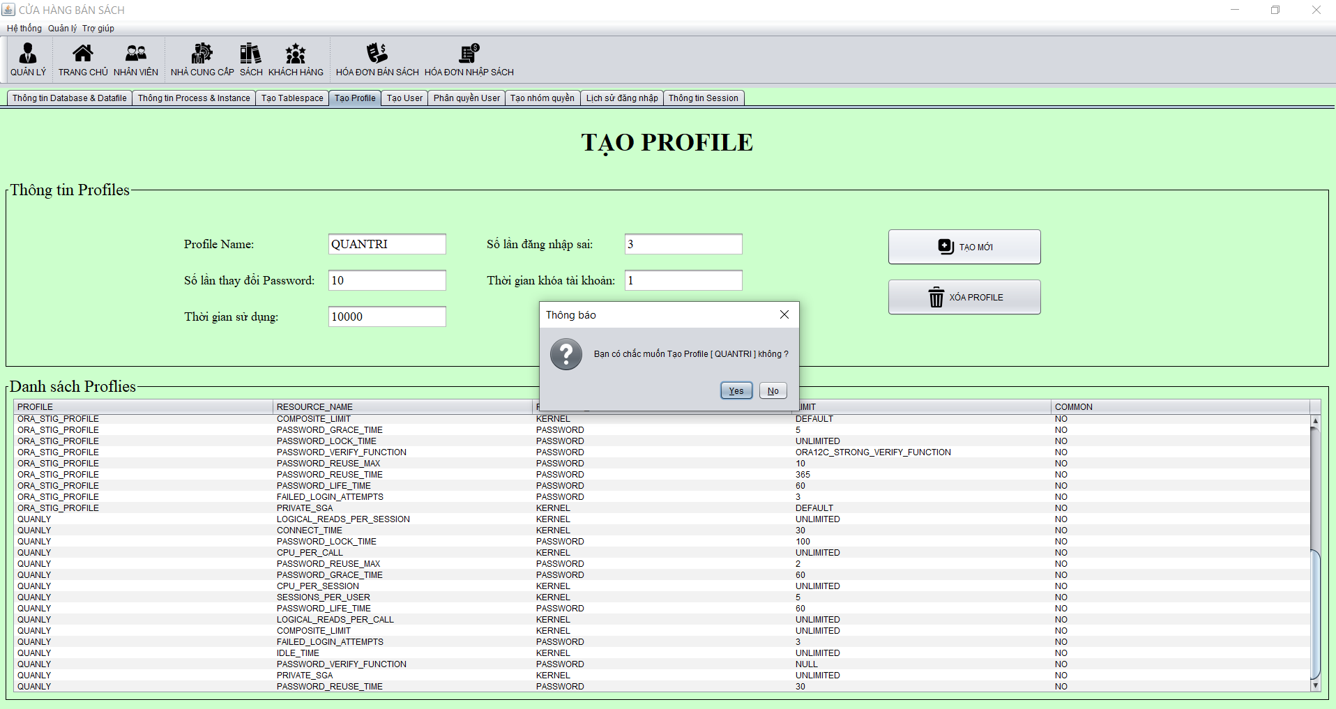

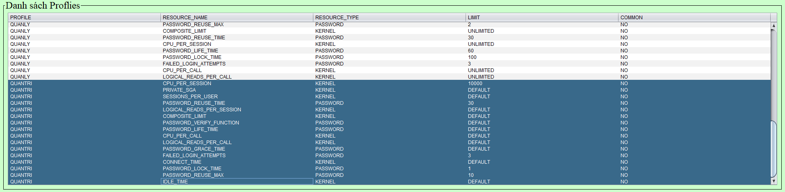

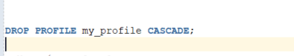

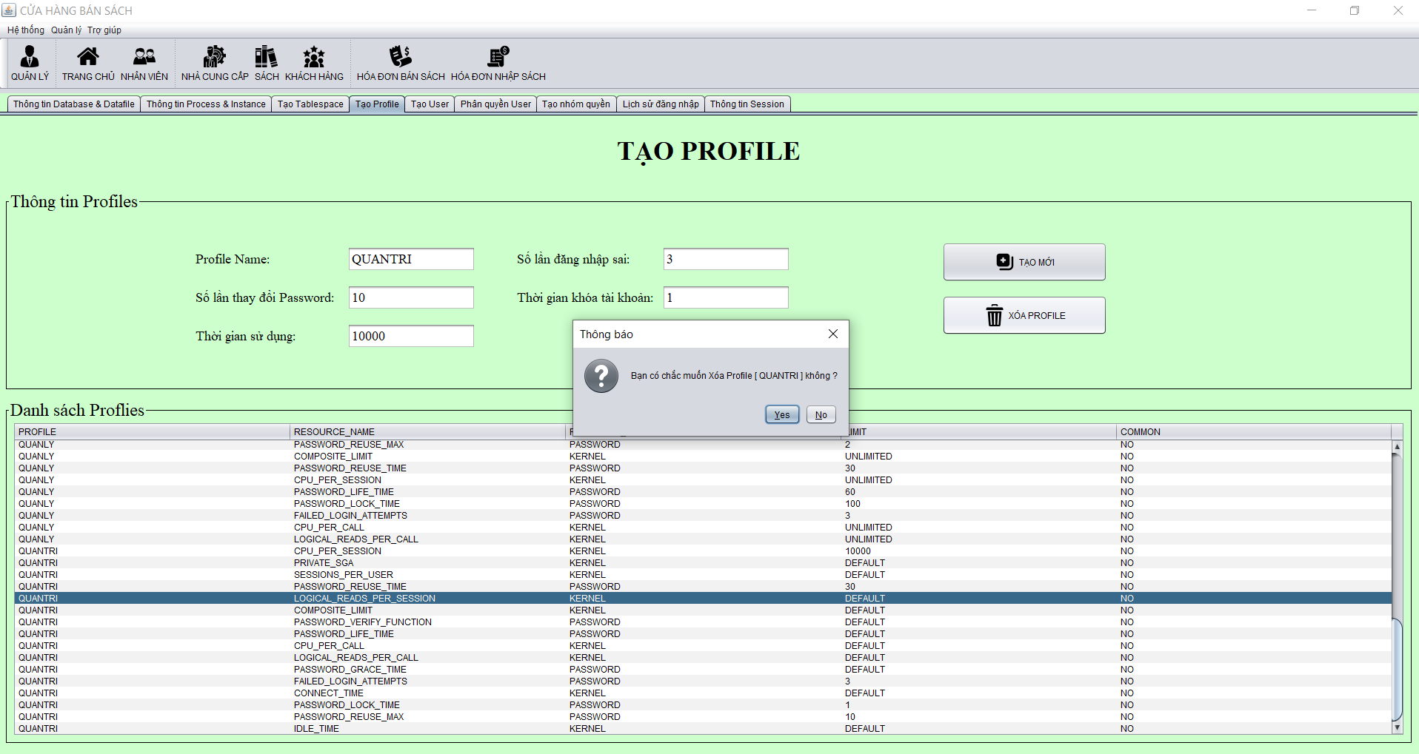 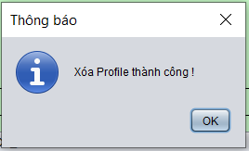

* Xem danh sách tất cả các User tồn tại trong Cơ sở dữ liệu

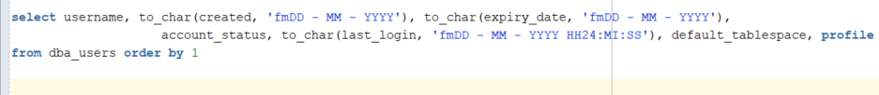

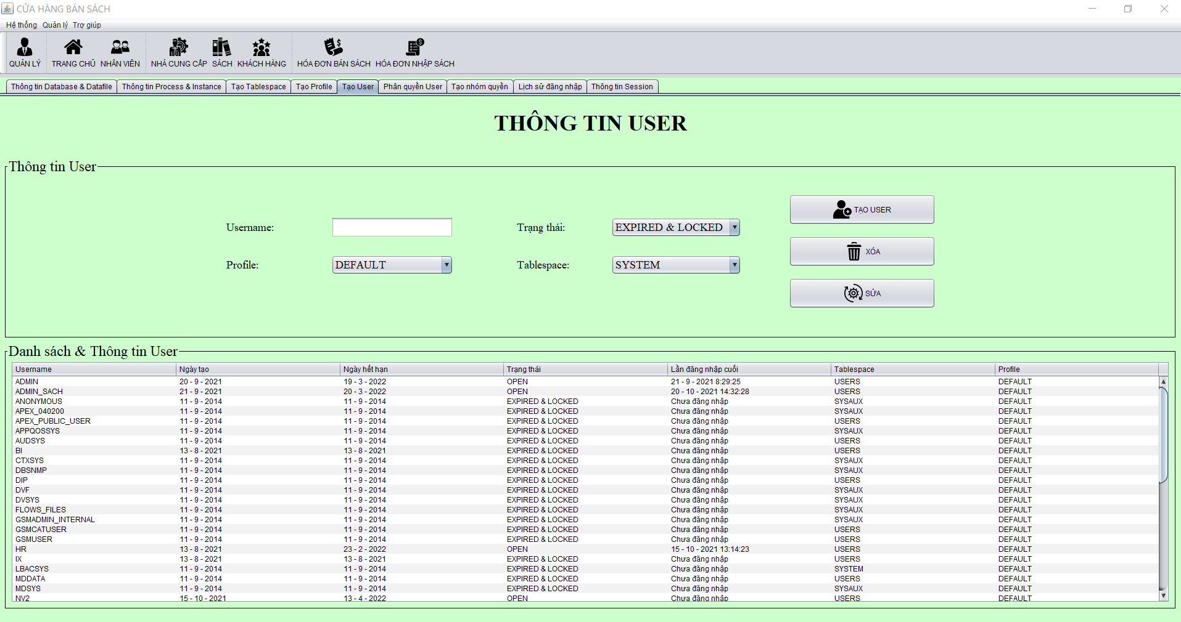

* Khi muốn thêm mới một User thì cần điền đầy đủ các thông tin cần thiết để tạo.

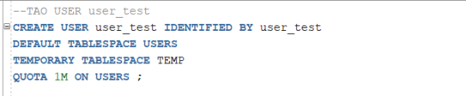

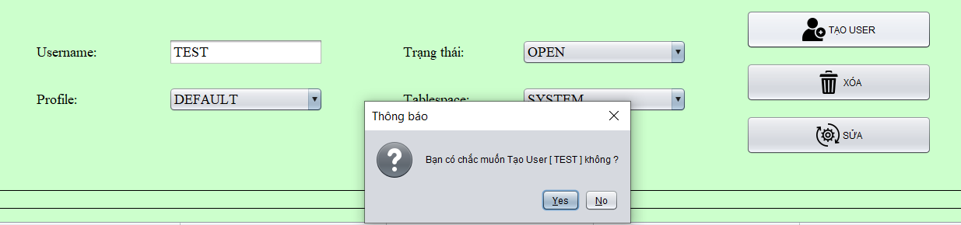

* Khi muốn xóa User chỉ cần Click chọn user muốn xóa và chọn Xóa

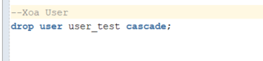

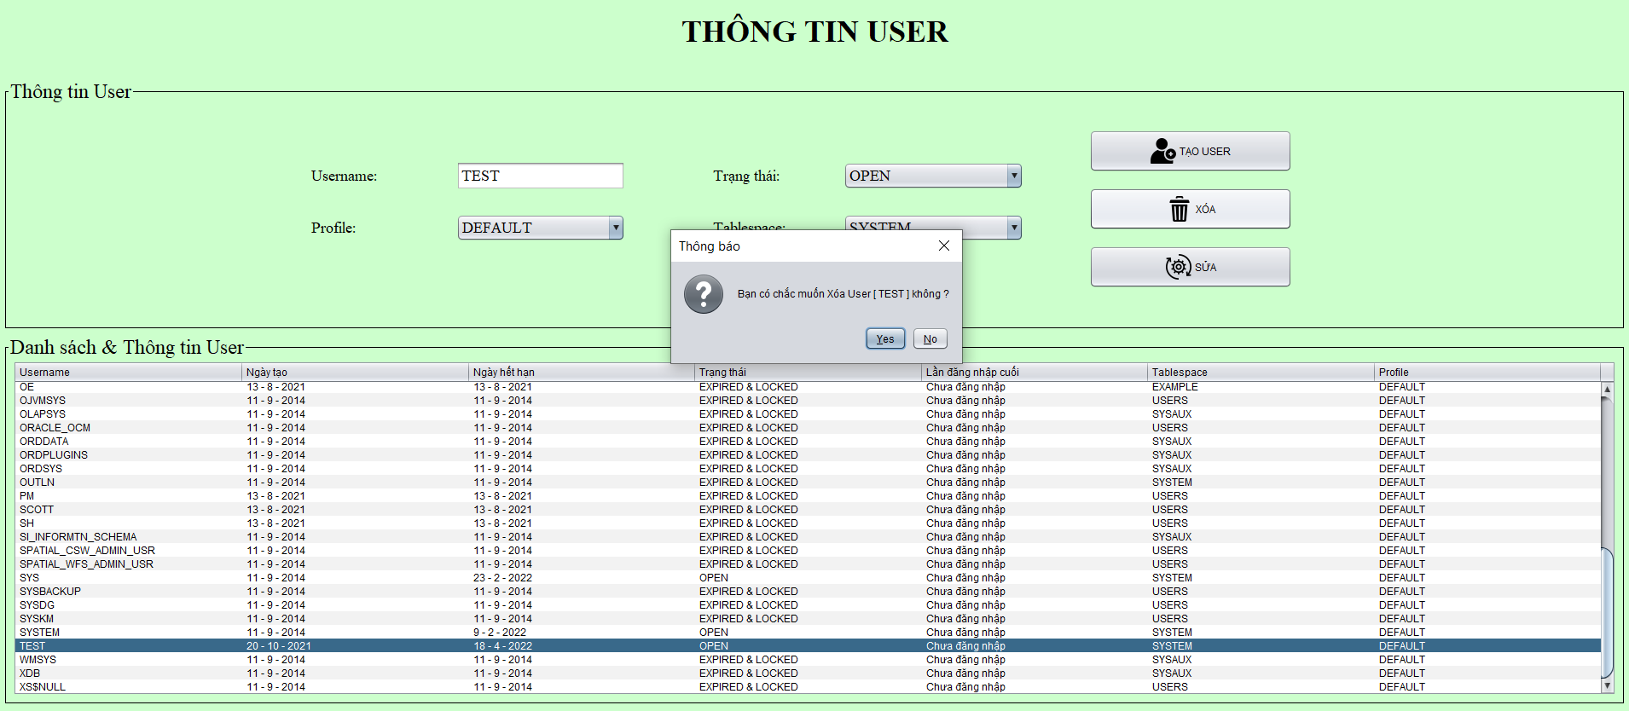

* Quản lí có thể gán quyền sử dụng cho từng User bằng cách chọn user muốn gán quyền 🡪 tiến hành nhập quyền muốn gán cho user đó và xác nhận.



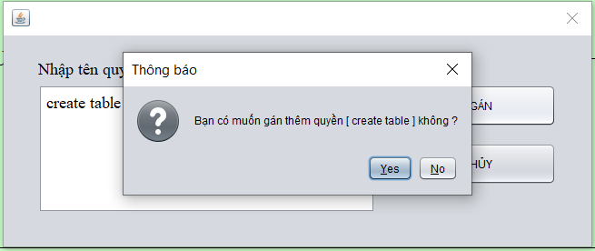

* Khi muốn thu hồi quyền người dùng chỉ cần Click chọn quyền muốn thu rồi 🡪 Xác nhận để thu hồi quyền



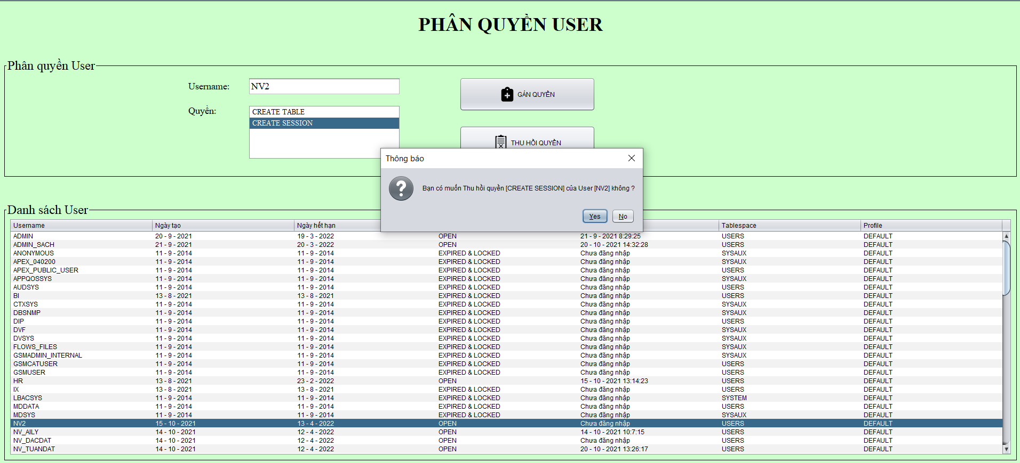

* Người dùng cũng có thể tạo một nhóm quyền mới bằng cách Click chọn Tạo nhóm quyền 🡪 Điền đầy đủ thông tin và xác nhận.

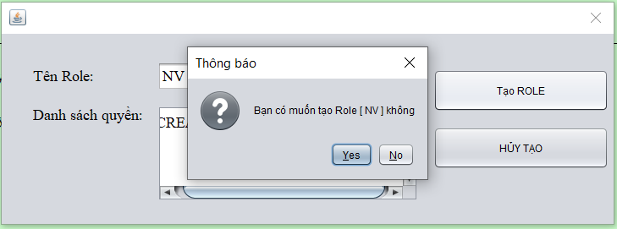

* Người dùng cũng có thể Xóa một nhóm quyền mới bằng cách Click chọn nhóm quyền muốn Xóa 🡪 Xác nhận.

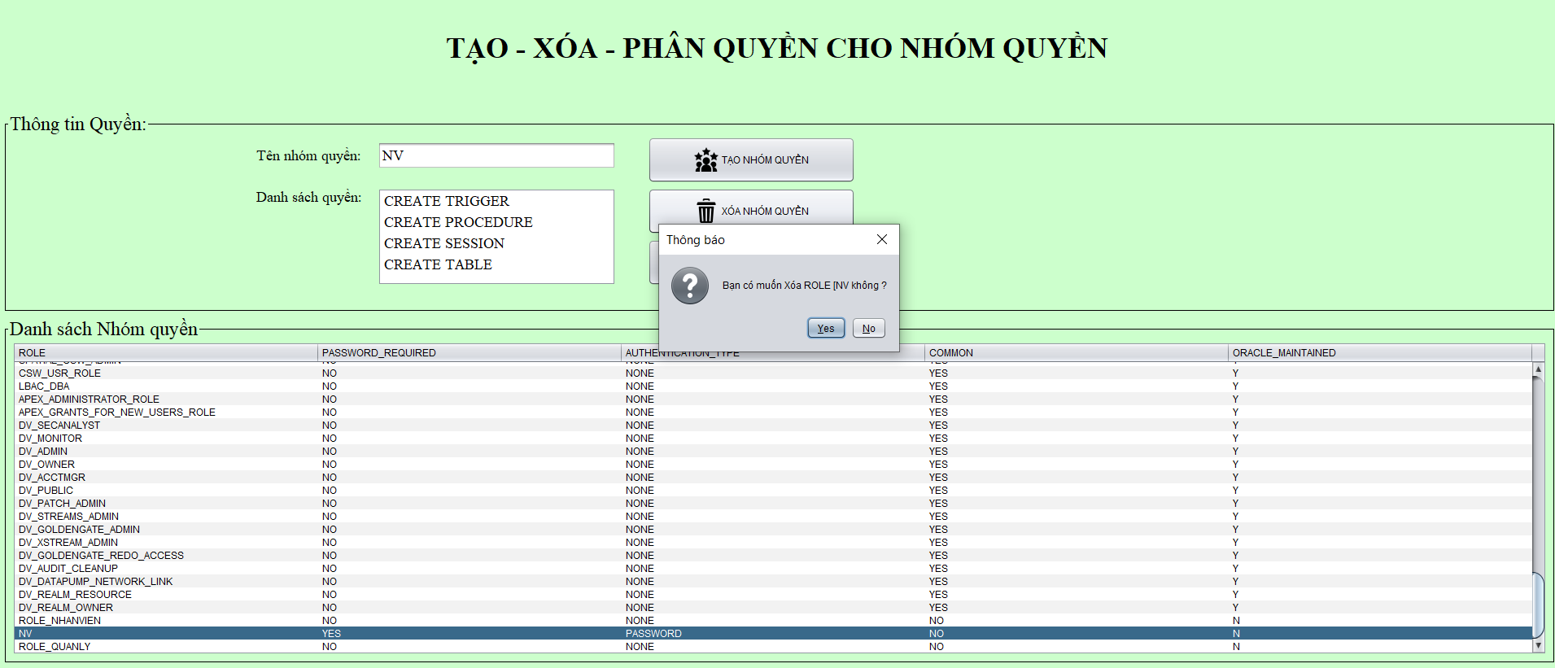

* Có thể gán quyền trực tiếp cho nhóm quyền.

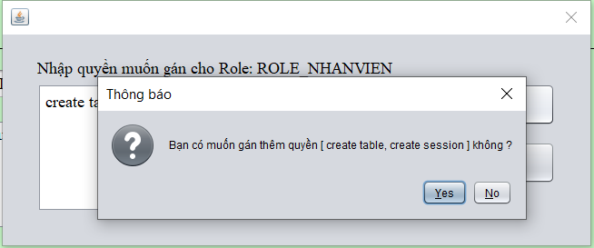

* Xem lịch sử đăng nhập của tất cả các user khi đăng nhập vào hệ thống.

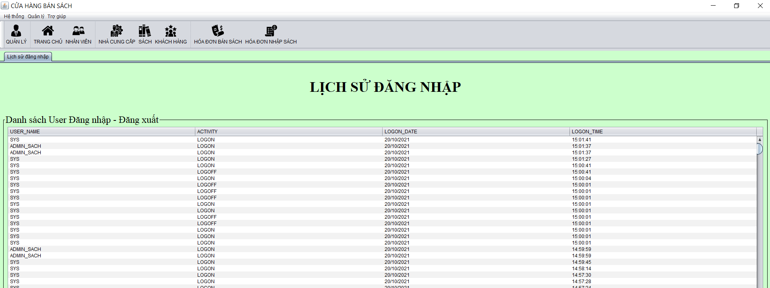

* Xuất ra file **.PDF** chứa danh sách thông tin nhân viên

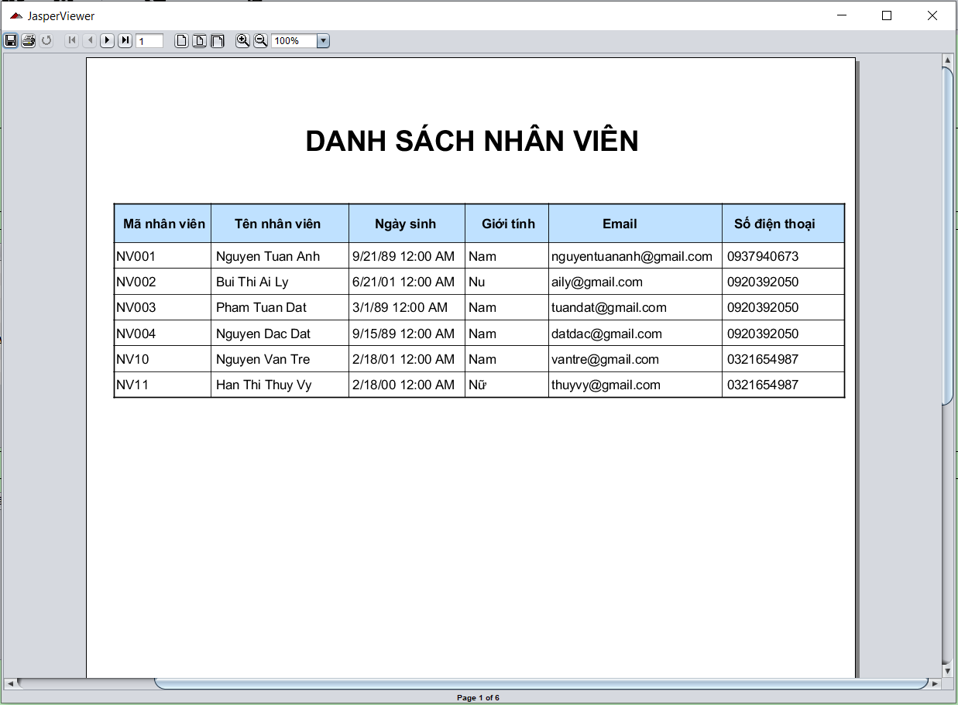

* 1. **Giao diện chung & các function hiển thị**
     1. **Giao diện Trang chủ**

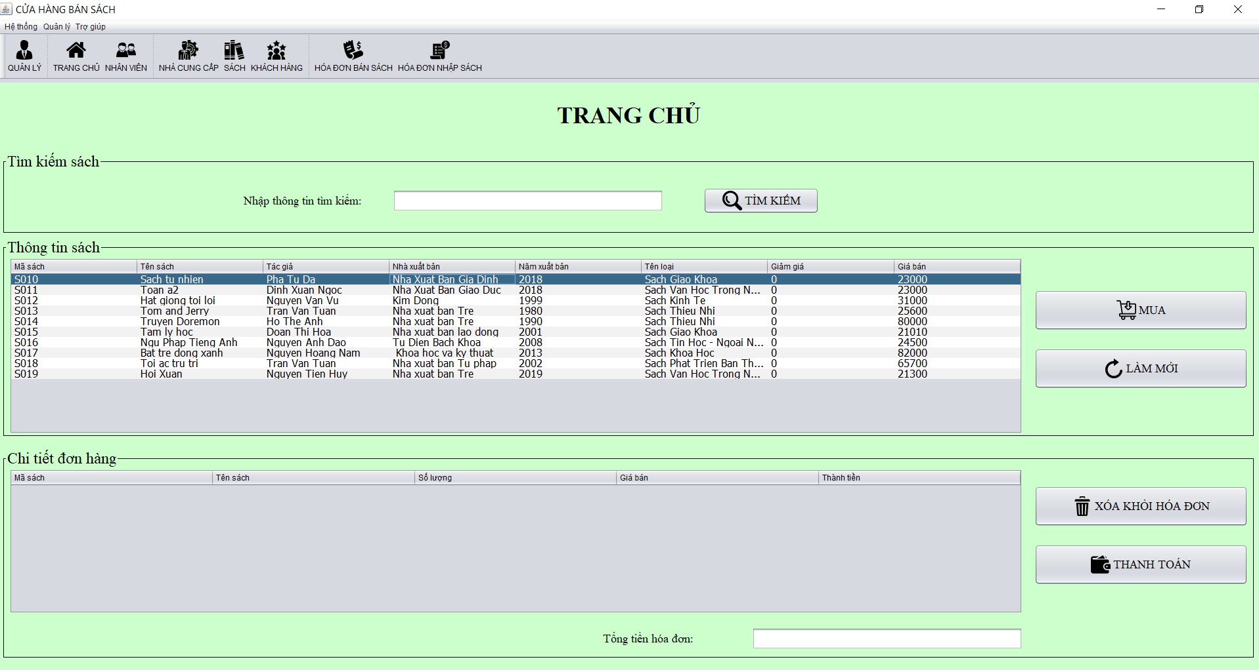

* Để hiển thị thông tin các sách theo nhu cầu, chương trình sử dụng function trong Cơ sở dữ liệu oracle để tiến hành lấy dữ liệu từ Database

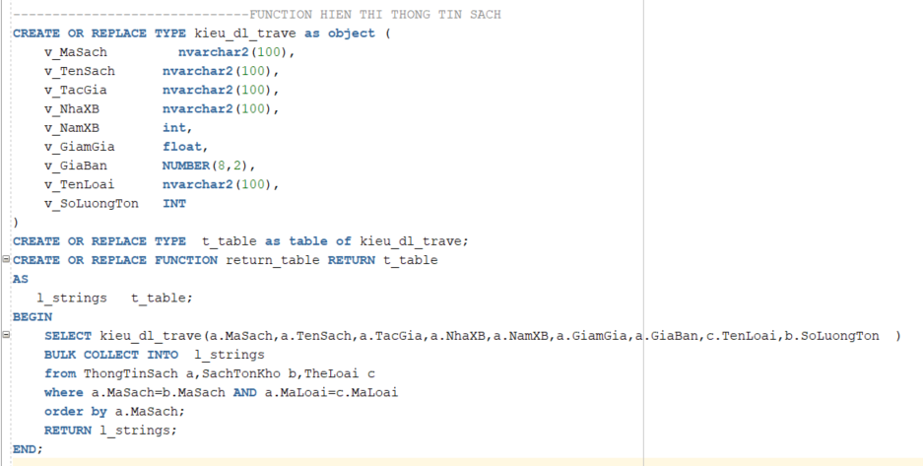

* Khi thanh toán thành công chương trình sẽ hỏi người dùng có muốn in ra hóa đơn không. Nếu người dùng đồng ý chương trình sẽ in ra hóa đơn dưới dạng file **.PDF**

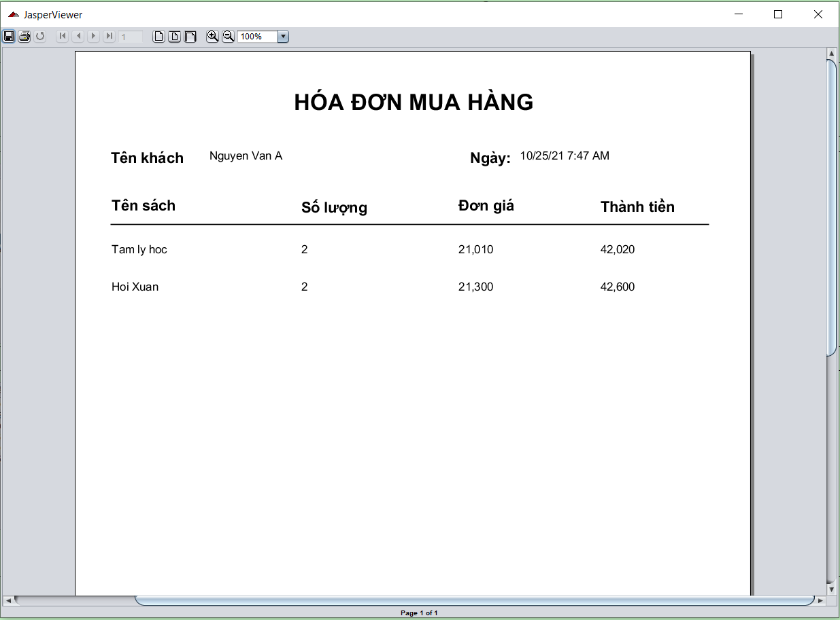

* + 1. **Giao diện thông tin nhân viên**

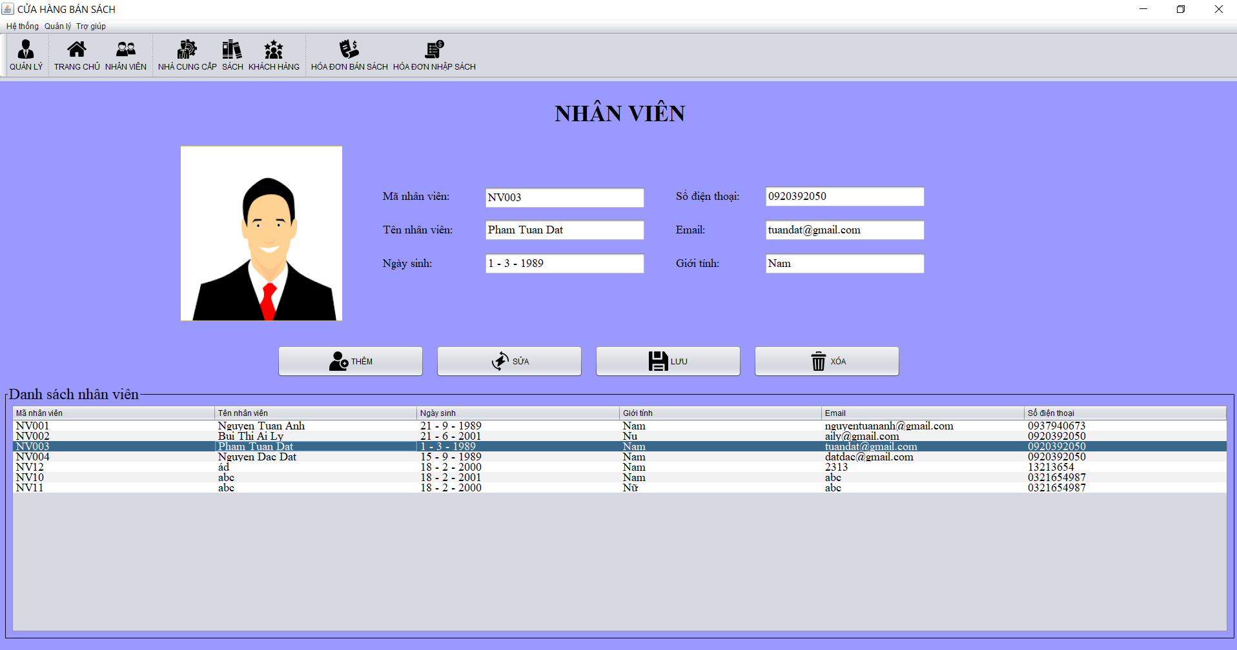

* Để hiển thị thông tin nhân viên chương trình sử dụng câu truy vấn:



* -Chức năng Thêm nhân viên mới



* **Chức năng xóa nhân viên**



* **Chức năng cập nhật thông tin nhân viên**

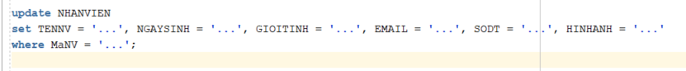

* + 1. **Giao diện nhà cung cấp**

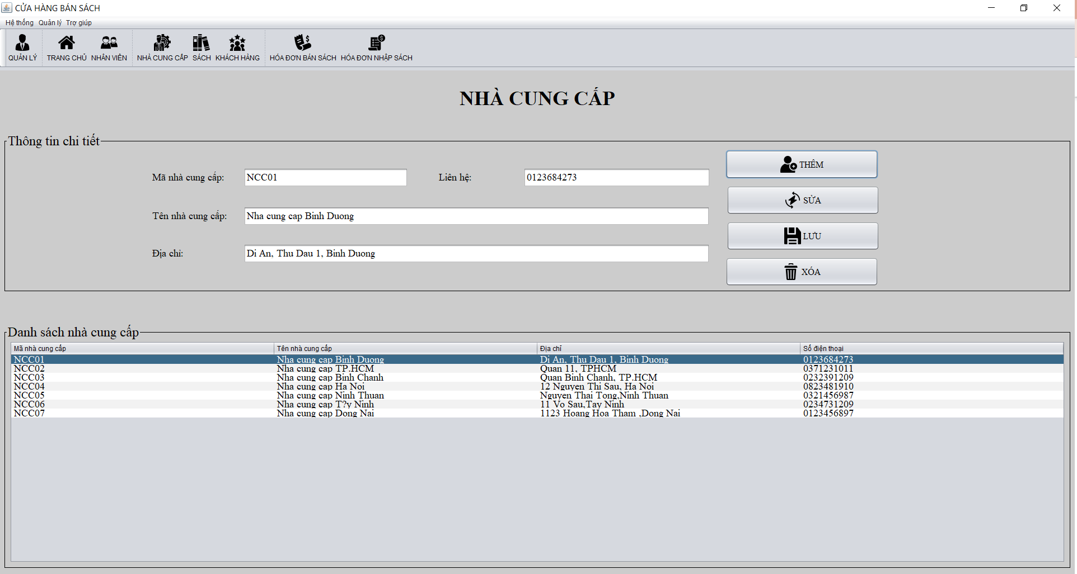

* Sử dụng câu truy vấn đơn giản để Load dữ liệu lên giao diện



* Chức năng thêm nhà cung cấp



* Chức năng cập nhật thông tin nhà cung cấp

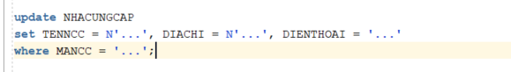

* Chức năng xóa nhà cung cấp



* + 1. **Giao diện Thông tin sách**

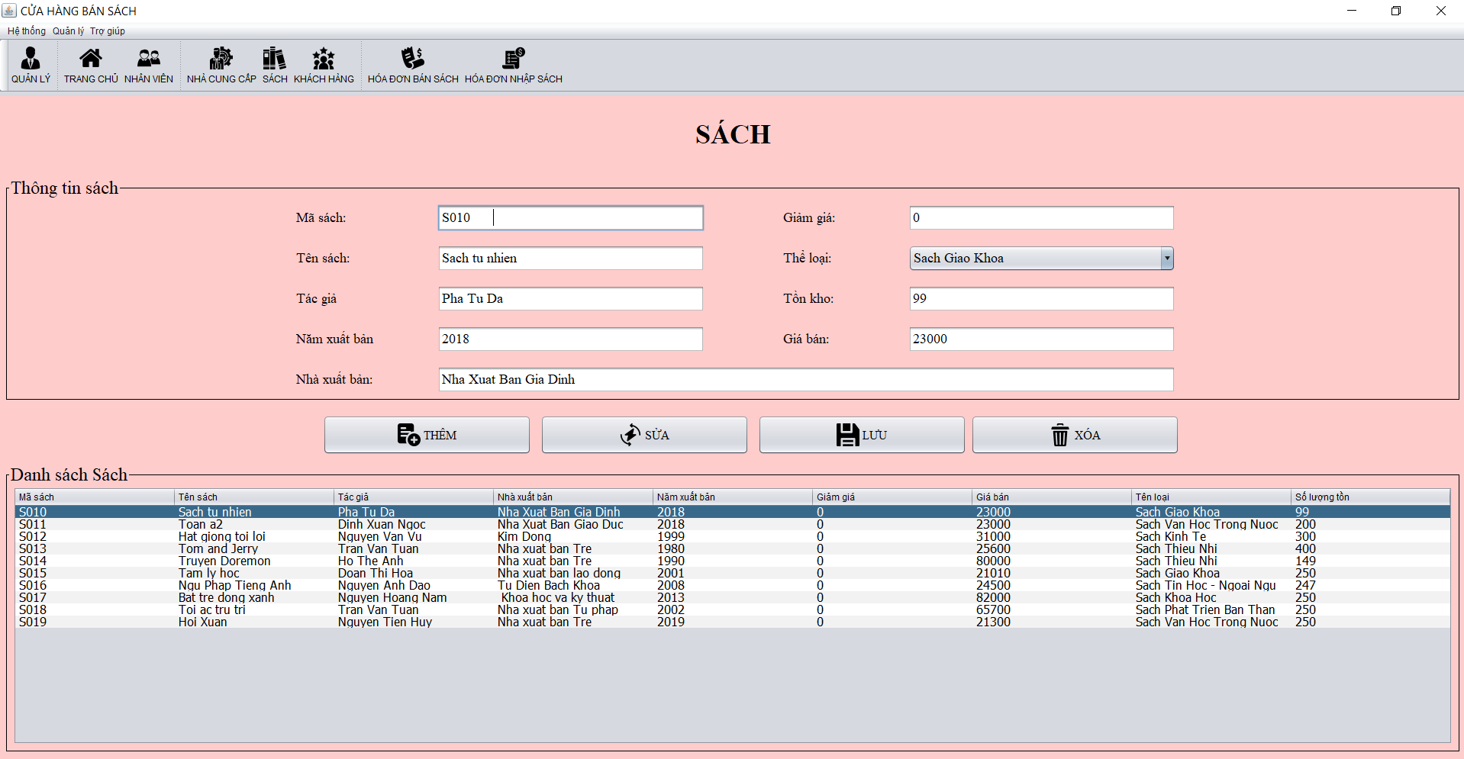

* Sử dụng function trong Cơ sở dữ liệu Oracle để Load thông tin sách cũng như Tên thể loại lên giao diện

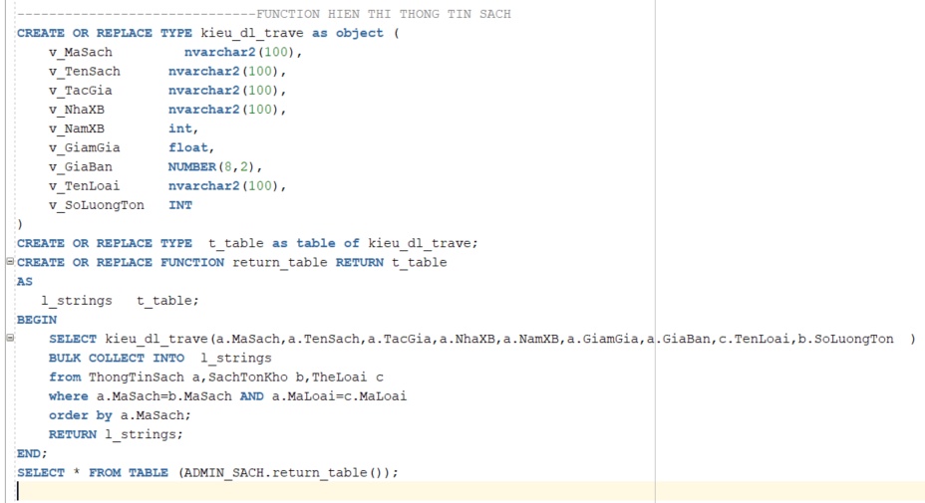

* + 1. **Giao diện Thông tin khách hàng**

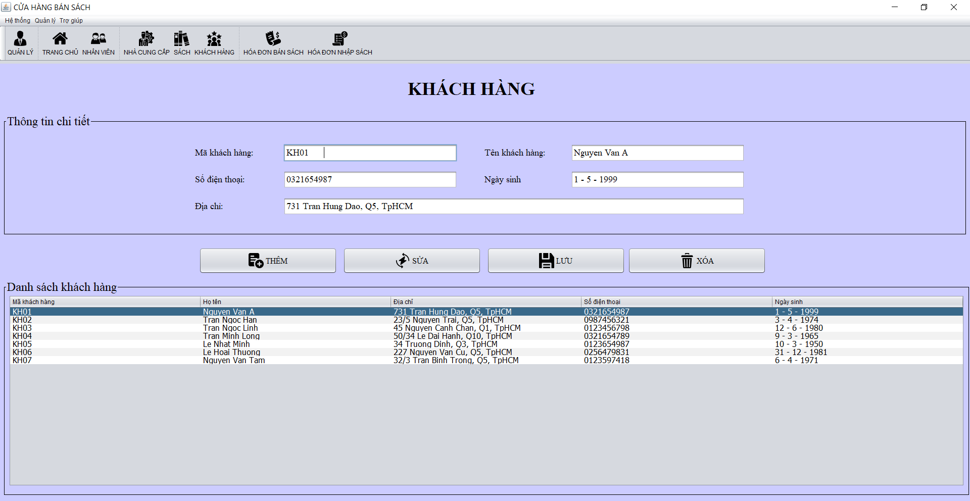

* Chức năng thêm khách hàng



* Chức năng xóa khách hàng



* Chức năng cập nhật thông tin khách hàng

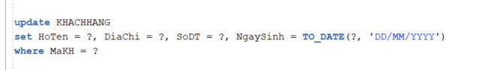

* + 1. **Giao diện Hóa đơn bán**

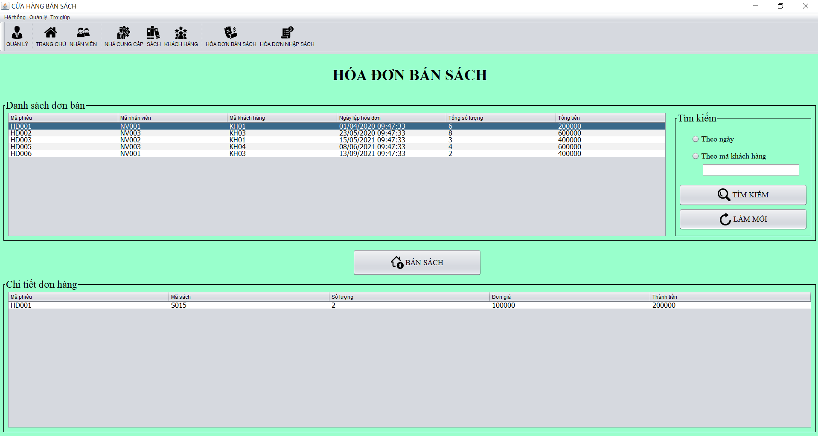

* Với chức năng tìm kiếm hóa đơn theo ngày sử dụng function trong Oracle:

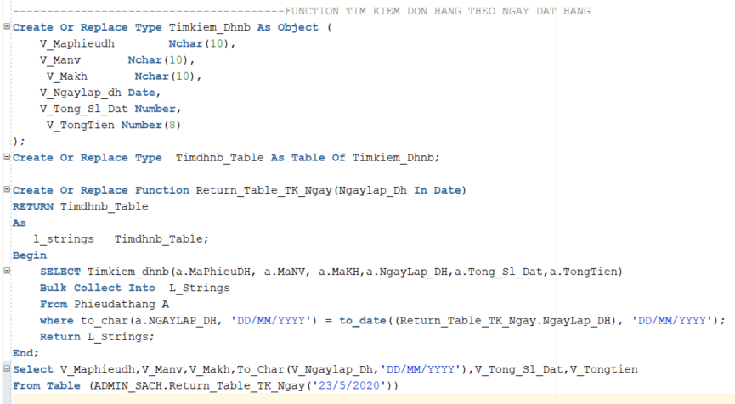

* Tìm kím theo mã khách hàng:

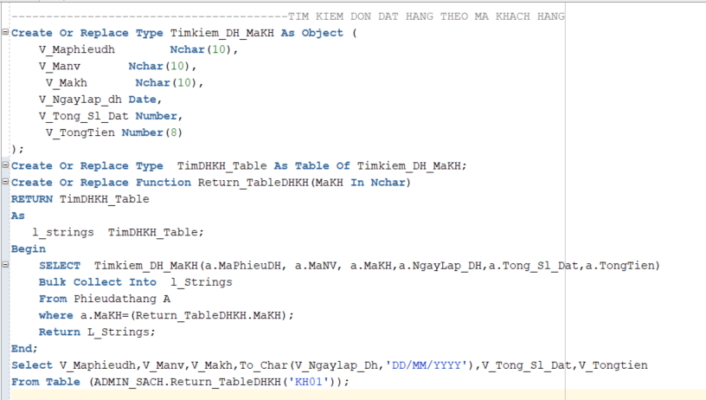

* + 1. **Giao diện Hóa đơn nhập**

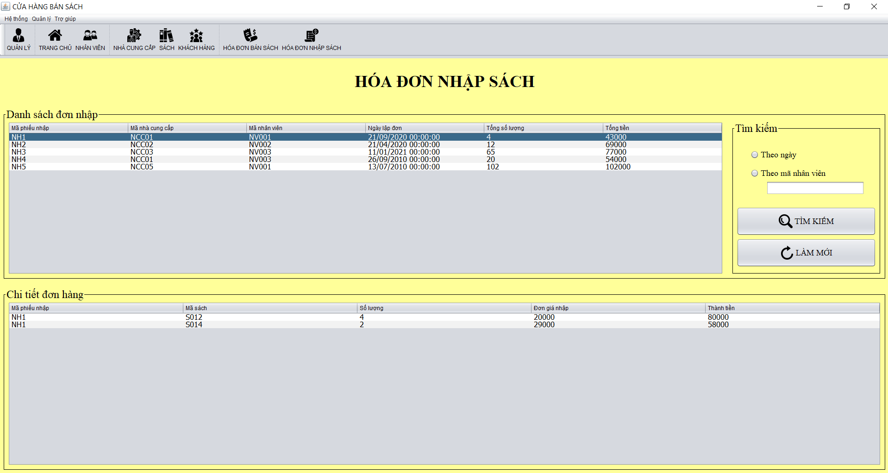

* Sử dụng function trong Oracle để tìm kiếm các Hóa đơn nhập theo ngày

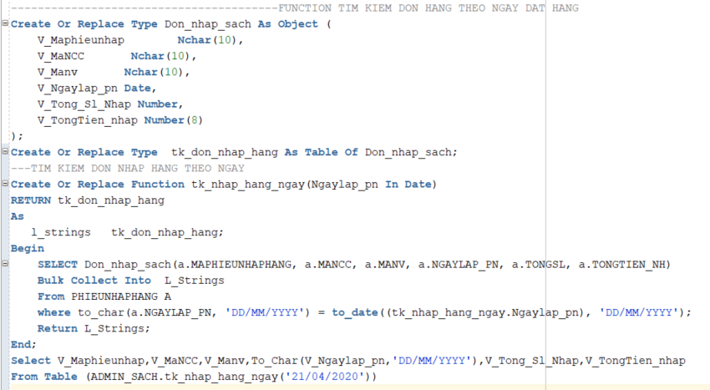

* Tìm kiếm theo mã nhân viên

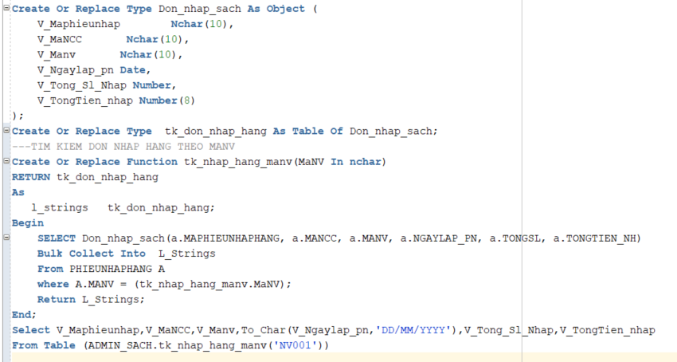

1. **TỔNG KẾT**

* Sau một thời gian học tập và tìm hiểu nhóm chúng em đã hoàn thành đề tài.
* Trong quá trình thực hiện còn rất nhiều thiếu sót và áp dụng các kỹ thuật được học chưa được tối ưu.
* Kết thúc phần báo cáo em mong cô góp ý và bổ sung những gì còn thiếu sót trong chương trình cũng như những thiếu sót trong phần báo cáo.

EM XIN TRÂN TRỌNG CẢM ƠN !